Тема «Деятельность»
Человек, человеческое общество не могут существовать без деятельности. Именно она формирует человека как личность, способствует тому, что он удовлетворяет свои потребности. Что такое деятельность, какие виды деятельности существуют? Рассмотрим это.

Что такое деятельность?
Деятельность – процесс активного преобразования человеком действительности и познание мира, включая общество и самого себя, с целью удовлетворения своих потребностей.

Структура деятельности
- Субъекты деятельности, то есть кто совершает деятельность ( человек, группы людей, государственные органы, организации)
- Объекты – на кого или на что направлена деятельность (природа, природные материалы, предметы, явления и процессы в обществе, люди, группы, общество в целом, сферы общественной жизни, внутреннее состояние человека.)
- Мотив деятельности, то есть что побуждает человека совершать действия (потребности, интересы, убеждения, идеалы, эмоции, влечения, социальные установки).
- Цель деятельности – наличие осознанного образа результата деятельности, на достижение которого она направлена.
- Средства — то есть методы, способы, предметы, которые используются для достижения цели.
- Процесс деятельности – действия, поступки, направленные на достижение результата.
- Итог деятельности – результат, продукт деятельности, ради которого она совершалась.

Таким образом, структура деятельности такова:

Объект-субъект-мотив – цель — средства- процесс( действия) – результат
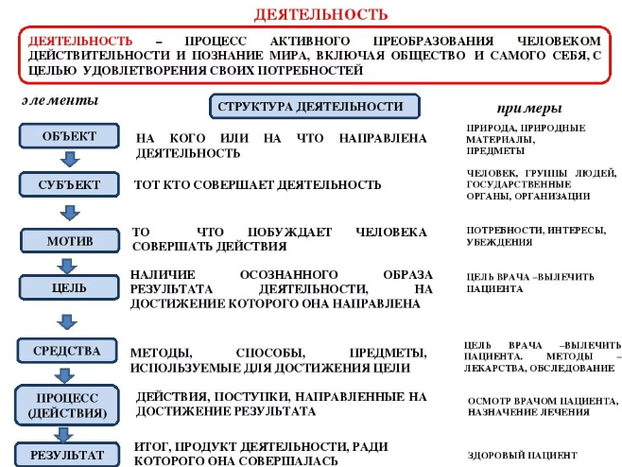

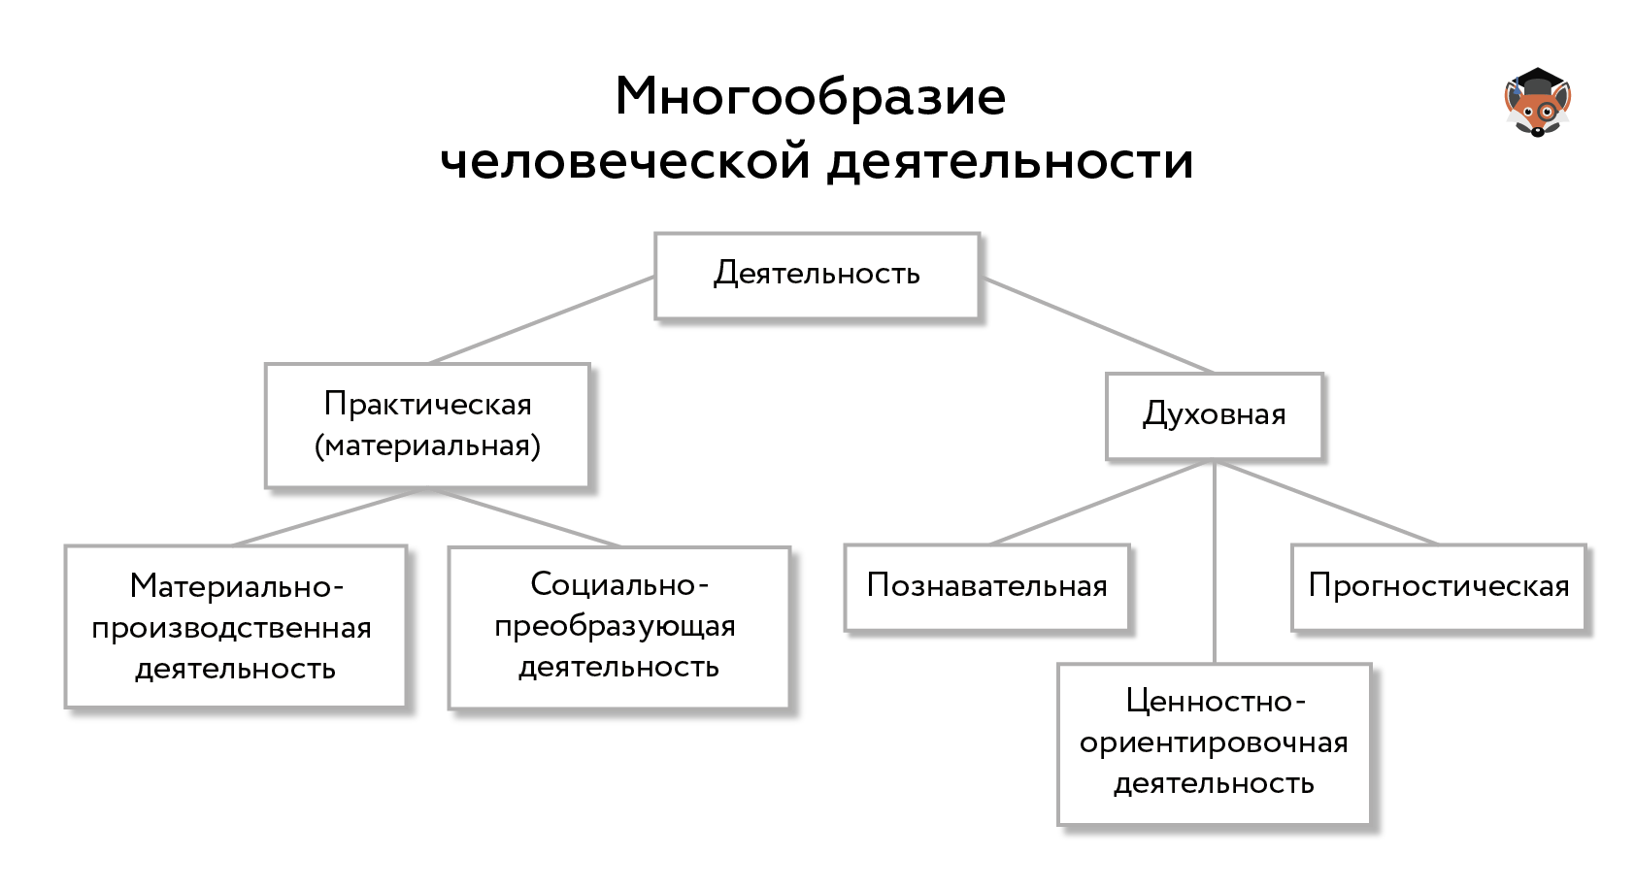

Виды деятельности

Материальная деятельность — это создание материальных ценностей и вещей, которые необходимы для удовлетворения человеческих потребностей. Она включает в себя материально-производственную деятельность, связанную с преобразованием природы, и социально-преобразующую деятельность, связанную с преобразованием общества.
Духовная деятельность связана с изменением сознания людей, созданием научных, художественных, нравственных ценностей и идей. Она включает в себя познавательную, ценностно-ориентировочную и прогностическую деятельность.
Познавательная деятельность отражает действительность в научной и художественной форме, а также в мифах, сказаниях, религиозных учениях.
Ценностно-ориентировочная деятельность — это формирование мировоззрения человека и отношения его к окружающему миру.
Прогностическая деятельность представляет собой предвидение и осознанное планирование изменений существующей действительности.

Есть различные критерии классификации деятельности:
- по объектам и результатам деятельности — создание материальных благ или культурных ценностей;
- по субъекту деятельности — индивидуальная и коллективная;
- по характеру самой деятельности — например, репродуктивная или творческая;
- по соответствию правовым нормам — законная и незаконная;
- по соответствию моральным нормам — моральная и аморальная;
- по соотношению с общественным прогрессом — прогрессивная и реакционная;
- по сферам общественной жизни — экономическая, социальная, политическая, духовная.

Вся деятельность человека — это череда постоянных действий.
Действие – это процесс, который направлен на то, чтобы добиться желаемого результата.

По мотивам действия бывают ( по Веберу М):
- Целенаправленные, имеющие чётко продуманную и рационально поставленную цель.
- Ценностно- рациональные, характеризуются тем, что человек верит в ценность, нужность своей деятельности.
- Аффективные – обусловлены эмоциональным состоянием человека, когда чувства преобладают над разумом.
- Традиционные – в их основе лежат длительные привычки.

Формы деятельности
1.Труд
Труд – это вид деятельности, который направлен на создание материальных и духовных продуктов, для удовлетворения определённых потребностей человека и общества.
Характерные черты труда как вида деятельности
- Целесообразность ( нужность, необходимость)
- Наличие целей, направленных на достижение определённого результата.
- Наличие знаний, умений, навыков, позволяющих выполнить те или иные действия.
- Полезность (то есть результаты деятельности действительно должны удовлетворять потребности)
- Развитие личности (труд преобразовывает и самого человека, формирует нравственные качества личности)
- Нацеленность на результат и получение его.
- Преобразование мира, общества и самого человека.
Виды труда
- Физический – характеризуется тем, что происходит нагрузка на организм человека, на его опорно-двигательный аппарат .
Физический труд бывает: ручной, механизированный, труд на конвейерном производстве, автоматизированный.
- Умственный – связан с обработкой, усвоением информации, требует напряжения внимания, памяти, активизации процессов мышления.
- Смешанный – труд, требующий сочетания и физических, и умственных усилий.
- Игра
Игра — это вид непродуктивной деятельности, для которой важен сам процесс, а не результат.
Игра для ребёнка — это один из способов познания мира; игра для взрослых- это и отдых, развлечение, и в то же время деловые игры помогают смоделировать тип поведения в той или иной ситуации, например, при приёме на работу.
Характерные черты игры как вида деятельности
- Условная ситуация
- Наличие определённых правил для той или иной игры
- Использование предметов, замещающих реальные (например, для ребёнка кукла — это её дочка)
- Своеобразные цели (удовлетворение потребности в отдыхе, общении, формирование определённых навыков деловой беседы и другие)
- Игра способствует развитию нравственных качеств личности, формированию определённых умений и навыков.
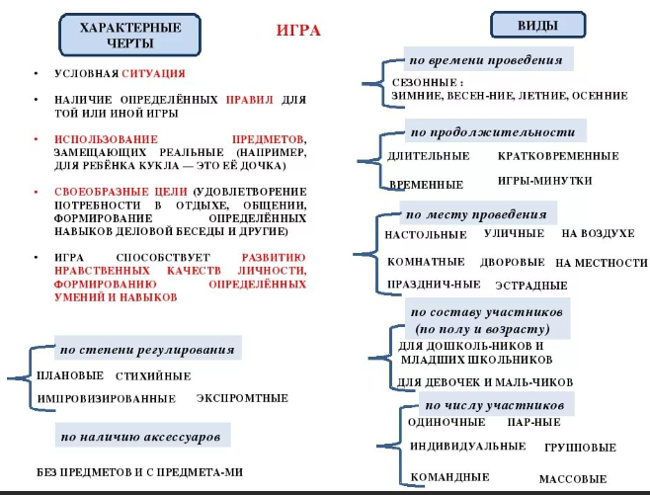
- Учение (учёба)
Учение — вид деятельности, в результате которой человек познаёт мир, общество, самого себя, приобретает знания, умения, навыки, которые необходимы ему для успешной жизнедеятельности.
Виды учения
- Организованное (оно осуществляется в учебных учреждениях: школе, вузе и др.)
- Неорганизованное (оно осуществляется как побочный результат основного вида деятельности)
- Самообразование (самостоятельное приобретение человеком знаний и учений, в основе которого лежит личный интерес).
Характерные черты учения как вида деятельности
- Способствует развитию личности, формированию его мировоззрения.
- В основе учения — освоение опыта предыдущих поколений.
- Формирует профессиональные знания и умения, позволяющие успешно выполнять деятельность.
- Способствует усвоению ценностей и норм национальной и мировой культуры.
Человеческая деятельность имеет особенности:
- Целенаправленный, осознанный характер, то есть она всегда имеет цель и направлена на достижение результата.
- Плановый характер деятельности, то есть представляет и з себя определённую структуру.
- Систематичность, то есть деятельность – это длительный, ежедневный процесс.
- Продуктивность – направленность деятельности на получение результата.
- Преобразующий характер — деятельность изменяет окружающий мир, общество и человека.
- Общественный характер, то есть деятельность является результатом многовекового труда человечества, это продукт истории.

Следует отметить, что деятельность может носить творческий характер.

Что такое творчество?
Творчество — это любая деятельность человека (духовная или материальная), в результате которой появляется что-то качественно новое, раньше не существовавшее и имеющее ценность для всего общества. Основной критерий творческой деятельности — уникальность её результата.
Механизм творческой деятельности:
- Комбинирование уже имеющихся способов и методов деятельности в другом варианте.
- Наличие воображения, то есть способность человека создавать чувственные и мыслительные образы в своём сознании.
- Фантазия, способная создавать яркие, необычные образы.
- Интуиция — знание, предвидение ,появление которого невозможно объяснить.

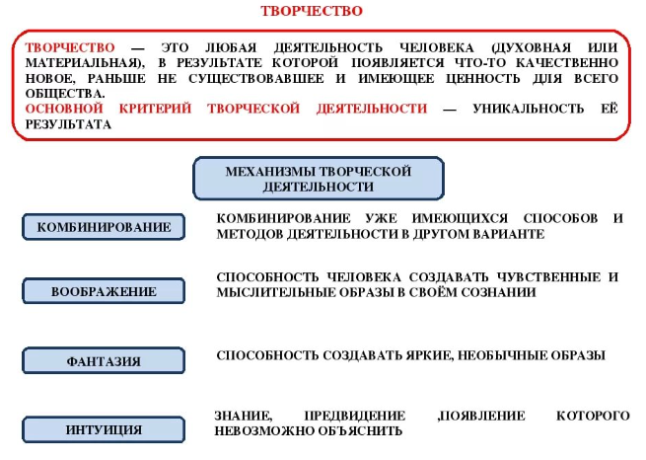

4.Общение
В науке нет единого мнения по поводу того, является ли общение отдельной формой деятельности или сопутствует остальным видам. Но в любом случае, общение — это тоже деятельность, которая позволяет человеку стать личностью, помогает в освоении знаний, умений, навыков, облегчает любые виды деятельности.
Общение – это особая форма взаимодействия людей, установления между ними отношений, контактов, связей.
Важным средством общения является язык, речь (вербальное общение), хотя большое место занимают жесты, мимика, поза (невербальное общение).

Функции общения
- Социализирующая — формирование личностных качеств.
- Трансляционная — в процессе общения человек получает информацию, происходит передаются знаний и опыт из поколения в поколение
- Эмоциональная — через общение можно понять чувства, эмоции человека, его отношение к собеседнику.
- Идентификационная — причисление человека к той или иной группе людей, отождествление с ними или, наоборот, противопоставление)
- Интегративная, то есть общение объединяет людей.

Виды общения
- Между двумя реальными субъектами (человек-человек, человек — группа)
- Между реальным субъектом и иллюзорным (человек – животное, человек разговаривает с животным, думая, что оно понимает смысл его слов)
- Между реальным и воображаемым партнёром (внутренний диалог человека с кем-либо, например, с начальником)
- Между двумя воображаемыми героями (например, беседа литературных героев, она лишь воображается читателем в процессе чтения книги)

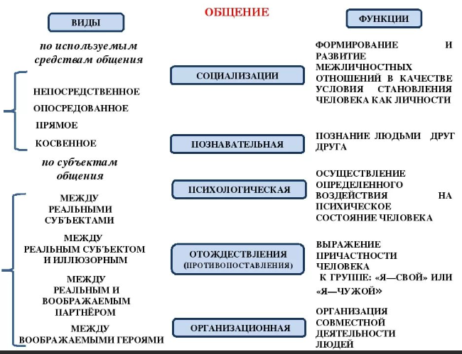

Следует отличать общение от коммуникации.
Коммуникация – это многозначное слово. Оно образовано от лат. «делаю общим, связываю, общаюсь). Поэтому в некоторых ситуациях коммуникация — это синим слова «общения»(например, в школе развивают коммуникативные умения и навыки школьников).
Однако в курсе «Обществознания» смысл слова несколько иной — передача информации в одностороннем порядке, без обратной связи (например, СМИ). Поэтому при ответе на вопросы ЕГЭ это имейте в виду: при общении возможна сразу обратная связь, обмен эмоциями, оценка информации, а при коммуникации, то есть получении информации, например, в период просмотра телепередачи «Сегодня», зритель только воспринимает информацию, но в данную мину не имеет возможности высказать мнение, например, диктору. Поэтому обратной связи при коммуникации нет.

